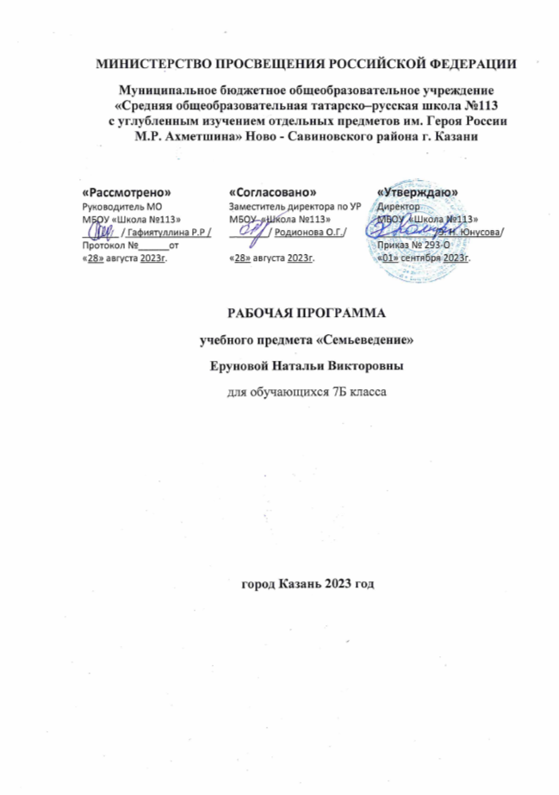

Пояснительная записка
Дополнительная общеобразовательная общеразвивающая программа социально-гуманитарной направленности «Семьеведение» составлена на основании образовательной программы «Центра внешкольной работы» Ново-Савиновского района г. Казани в соответствии с:
• Федеральным законом Российской Федерации от 29 декабря 2012 г. № 273-ФЗ "Об образовании в Российской Федерации".
• Приказом Министерства просвещения Российской Федерации от 09 ноября 2018 г. № 196 «Об утверждении порядка организации и осуществления образовательной деятельности по дополнительным общеобразовательным программам».
• Санитарно-эпидемиологическими правилами и нормативами СанПиН 2.4.4.3172-14 «Санитарно-эпидемиологические требования к устройству, содержанию и организации режима работы образовательных организаций дополнительного образования детей»
• Уставом МБУДО «Центр внешкольной работы» Ново-Савиновского района г.Казани

Семья - базовая ячейка общества, характеризующаяся, в частности, следующими неотъемлемыми стабильными признаками:
- союзом мужчины и женщины;
- добровольностью вступления в брак;
- члены семьи связаны общностью быта;
-вступлением в брачные отношения.
На стадиях жизненного цикла человека последовательно меняются его функции и статус в семье. Для взрослого человека семья является источником удовлетворения ряда его потребностей и малым коллективом, предъявляющим ему разнообразные и достаточно сложные требования. Для ребёнка семья — это среда, в которой складываются условия его физического, психического, эмоционального и интеллектуального развития.
В последнее время в Российской Федерации семейная политика признается одним из приоритетных направлений социальной сферы. В связи с этим созрела потребность в разработке специальной образовательной программы для детей 14-15 лет, которая включала бы в себя начальные знания о семье, ее структуре, роли жены и мужа, матери и отца, жизненном цикле семьи, психологии развития ребенка, основах педагогики. Разработанная дополнительная общеобразовательная общеразвивающая программа социально-гуманитарной направленности направлена на повышение воспитательного потенциала семьи и создание условий для его эффективной реализации, укрепление статуса социального института семьи, повышения его ценности в общественном сознании. Обучающиеся в рамках программы получат элементарные знания о ведении хозяйства, планировании бюджета. Программа поможет детям задуматься о своем будущем и принимать ответственные решения во взрослой жизни.
Обучение по программе «Семьеведение» является важным этапом личностного развития обучающихся. Знания и навыки, приобретаемые в ходе освоения теоретических и практических основ данного курса, позволяют значительно расширить и углубить систему знаний о психологических основах семейных отношений, сформировать адекватное представление о психологической природе и истоках многих проблем и трудностей, которые неизбежно возникают в процессе семейной жизни.

Цель: Воспитание в детях уважительного отношения ко всем членам семьи.
Задачи:
- Формирование гуманных отношений между детьми и родителями.
- Формирование убеждения о важности семьи в жизни человека, укрепление привязанности к членам своей семьи.
- Привитие осознанного добросовестного отношения к домашнему труду.
- Привитие чувства гордости за достижения членов семьи, оказание помощи старшим и забота о младших и стариках.
- Развитие творческих способностей, памяти, устной речи.

Дополнительная общеобразовательная общеразвивающая программа «Семьеведение» ориентирована на учащихся 8 класса основной общеобразовательной школы. Возраст обучающихся 14-15 лет. Занятия проводятся на базе школы. Программа «Семьеведение» рассчитана на 1 год из расчета 144 часа в год, занятия проводится 2 раза в неделю.
Оборудование - необходимое для реализации программы (класс, проектор, методические материалы)

Планируемые результаты
Предметные результаты:
Обучающиеся научатся:
- определять основные этапы динамики семейных отношений;
- определять проблемы, с которыми может сталкиваться семья;
- различать основные психологические характеристики полов и их характер влияния на жизнь семьи;
-различать механизмы влияния родительских воспитательных установок на развития личности ребенка;
- определять способы формирования семейного бюджета;
- использовать традиции семьи в жизни;
- перечислять правила совместной жизни в семье;
- определять терминологию родства в применении к членам своей семьи;
Метапредметные результаты:
– применять полученные информацию, знания и навыки при самостоятельном анализе ситуаций в брачно-семейной и гендерной сферах;
– осуществлять диагностику семейных проблем с целью выбора наиболее оптимального способа их решения;
- моделировать различные жизненные ситуации.
Личностные:
У обучающихся будут сформированы:
- чувство гордости за историю своей семьи, свою родословную;
- представление о семейных ценностях;
- уважительное отношение к семейным традициям, традициям семей разных народов;
- целостный взгляд на взаимоотношения полов;
- эстетические потребности и чувства;
- установка на соблюдение правил и норм семейной жизни;
- готовность к бережному отношению к членам своей семьи.

Итоговая аттестация учащихся проводится в соответствии с планом «Центра внешкольной работы» в мае. Форма проведения – защита проекта.
В качестве оценивания, ставится зачет/незачет. Проекты: Моя будущая семья. Семья моей мечты. Индивидуальная тема.
Критерии оценивания проектов
Критерии оценивания Отметка
1.Включены материалы, не имеющие отношения к теме, случайная подборка материалов.
2. Низкое качество выполнения, допущены значительные ошибки, неаккуратность в
оформлении, внешняя непривлекательность
3. Не проявлено творчество. Учащийся просто копирует информацию из интернета. (3 балла)
1. Включаются как материалы, имеющие отношение к теме, так и не имеющие отношения к
ней.
2. Отличается качеством исполнения, но допущены незначительные ошибки, неаккуратность в
оформлении.
3. Недостаточно выражены собственная позиция и творчество. (4 балла)
1. Все материалы имеют непосредственное отношение к теме, работа демонстрирует
понимание задания.
2. Отличается высоким качеством исполнения, привлекательным оформлением материалов.
3. Проявлено творчество, работа отличается яркой индивидуальностью.(5 баллов)

Учебно-тематический план

№ п/п | Тема занятия | Кол-во часов | Виды деятельности | Место проведения
1-4 | I. Введение. Общее представление о семье. Законодательство РФ о семейных отношениях  1.Вводное занятие.  2.Значение семьи.  3.Брак традиционный и брак современный – взгляд со стороны  4. Введение. Общее представление о семье. Законодательство РФ о семейных отношениях. Инструктаж по ТБ. | 1  1  1  1 | Работа с источниками Беседа. | Кабинет химии
5-6 | II Характеристика брака. Гендерные различия в отношениях к семье и браку у молодежи  1.Понятие брака, его социальная сущность, функции и виды.  2.Отличия брака от семьи. Брачный возраст и выбор партнера | 1  1 | Беседа. Работа с источниками.  Аргументация точки зрения. | Кабинет химии  Кабинет химии
7-10 | - Права и обязанности членов семьи.  - Роли мужчины и женщины в браке.  - Родители мужа и жены и их отношения с молодой семьей  - Степени родства и их обозначение | 1  1  1  1 | Беседа. Презентации  Игровая форма | Кабинет химии
11-14 | III Основы, формы, типология и тенденции развития семьи  - Откуда деньги в семье. Семейный бюджет.  - Дом и семья единство противоположностей (2 ч)  - Труд на производстве. | 1  1  1  1 | Просмотр фильма, беседа .Групповая работа | Кабинет химии
15-18 | IV Правовые аспекты семьи в России: ХХI век  - Общение в браке – обязанность или право?  - Значение семейных ценностей в современном мире.  - Роль семьи в годы Великой Отечественной войны | 1  1  1 |  | Кабинет химии
19-22 | - Первенец в браке: права и обязанности родителей  - Какова роль родителей молодоженов в воспитании внуков  - Приемная семья  - Много- и мало-детныесемьи- исторический путь и современный выбор. | 1  1  1  1 | Работа с источниками, презентация. Наблюдения. Беседа.  Просмотр презентации | Кабинет химии
23-24 | Как преодолеть страх  Страх. Проявления страха и способы его преодоления. | 1 | Групповая работа  Дискуссия. | Кабинет химии  Пришкольный участок
25-27 | XI Брак и семья с позиций мировых религиозных культур  Ответственность.  Последствия ответственного поведения. | 1 | Групповая работа  Дискуссия. | Кабинет химии
28-30 | Ситуация успеха.  Правила создания ситуации успеха. | 1 | Групповая работа  Дискуссия. | Кабинет химии
31 | Конвенция о правах ребѐнка.  Права подростков. Права школьников. | 1 | Групповая работа  Дискуссия. | Кабинет химии
32 | На пути к гармонии. | 1 | Групповая работа  Дискуссия. | Кабинет химии
33 | XII Итоговые занятия: защита проектов«Моя будущая семья. Семья моей мечты. Индивидуальная тема.  Семья – это коллектив людей, в  котором всем очень хорошо вместе. | 1 | Групповая работа  Дискуссия. | Кабинет химии
34 | Современная семья глазами ребѐнка  Семейные традиции и праздники. | 1 | Групповая работа  Дискуссия. | Кабинет химии

Содержание программы

Тема 1. Введение. Общее представление о семье. Законодательство РФ о семейных отношениях
Теория. Основные понятия о семье и семейных отношениях в нормативных документах.
Конституция Российской Федерации;
Значение семьи.

Брак традиционный и брак современный – взгляд со стороны
Введение. Общее представление о семье. Законодательство РФ о семейных отношениях Распоряжение Правительства РФ “Стратегия развития воспитания в Российской Федерации на период до 2025 года”.

Тема 2. Характеристика брака. Гендерные различия в отношениях к семье и браку у молодежи
Теория. Исторические корни брака. Понятие брака. Функции брака. Виды браков. Особенности брачного выбора. Брачный возраст. Мотивы вступления в брак. Любовь как основной мотив брака.
Мотивы расторжения брака. Повторный брак и его проблемы. Отличия брака от семьи.
Гендерные различия в отношениях к семье и браку у молодежи. «Пол» и «гендер» в социокультурных исследованиях. Пол как биологическая и социальная категория. Пол как процесс, статус и структура.Гендерная идентичность как базовая структура социальной идентичности.
Взаимодействие парных понятий «мужское» и «женское», «мужественность» и «женственность», «фемининность» и «маскулинность» во взаимоотношениях мужчин и женщин в обществе и в супружестве. Представления о мужественности и женственности в индивидуальном самосознании молодежи.
Гендерные отношения и трансформация гендерных ролей.
Практические занятия. Определяем семейные стереотипы.
Тема 3. Основы, формы, типология и тенденции развития семьи
Теория. Понятие семьи. Социальные и индивидуально-личностные основы семьи.
Понятие традиционной и современной семьи как основных её форм. Полигамия и моногамия как основные модели семьи в истории. Понятия эндогамии и экзогамии, матрилокальности и патрилокальности, матрилинейности и патрилинейности. Супружеская семья и эгалитаризация отношений между её членами. Социальные и асоциальные (альтернативные) модели семьи.
Типология семейных структур по критериям родительства-супружества-родства, власти, социального положения супругов, территориальной локализации, поколенного состава, первичности или вторичности брака, детности, возраста брака и жизненного цикла семьи. Понятие нуклеарной семьи. Нуклеарная (индивидуальная) и линейная (расширенная) семьи. Ориентационная и репродуктивная семьи. Малодетная, среднедетная, многодетная и супружеская (бездетная) семьи.
Практические занятия. (Тестирование) Детско-родительские отношения. Семья – роль и значение в формировании личности. (Приложение 2).

Тема 4. Правовые аспекты семьи в России: ХХI век
Теория. Правовые основы функционирования семьи. Семейные отношения как объект права. Роль семейного права в социальной жизни. Разнообразие способов воздействия на семейные отношения. Основные начала семейного права. Семья и родство в юридической сфере. Источники семейного права Российской Федерации. Соотношение семейного и гражданского законодательства.
Порядок заключения и расторжения брака. Законный режим имущества супругов. Брачный договор. Ответственность супругов по обязательствам.
Установление происхождения детей. Добровольное признание отцовства в органах ЗАГС и установление отцовства в судебном порядке. Права несовершеннолетних детей. Родительские права и обязанности. Алиментные обязательства супругов, родителей и детей. Порядок уплаты и взыскания алиментов. Лишение, ограничение и восстановление родительских прав. Усыновление (удочерение) и его отмена. Опека и попечительство. Приёмная семья.
Практические занятия. Решение задач.

Тема 5. Брак и семья с позиций мировых религиозных культур
Теория. Брак и семья с позиций мировых религиозных культур - иудаизма, христианства, ислама, буддизма.
Брак и семья: история и современность. Современные тенденции в религиозных воззрениях на семью.
Исторические типы семьи: социологический анализ с религиозной точки зрения.
Взаимные обязанности супругов. Отношение к родителям.
Любовь в буддизме как потребность заботиться о другом, сделать его счастливым. Служение родителям в буддизме как способ служения Богу.
Развод и права женщины при разводе. Статус женщины, мусульманка в семье, в традиционном обществе, в современном мире.
Межконфессиональные браки.

Тема 6. Итоговые занятия: защита проектов «Моя будущая семья. Семья моей мечты. Индивидуальная тема.
Практические занятия. Создание портретов-образов своей будущей семьи, проектирование будущего Ценности, экономическая основа, взаимоотношения.
Презентация практических работ обучающихся «Образ моей будущей семьи».

Список литературы
1.Дивицына, Н. Ф. Семьеведение / Н. Ф. Дивицына. - М. :Владос, 2006.
2.Карабанова, О. А. Психология семейных отношений и основы семейного консультирования / О. А. Карабанова. – М. :Гардарики, 2007.
3.Шнейдер Л. Б. Основы семейной психологии. Учебное пособие. – Мн. : Воронеж НПО «МОДЭК», 2003. – 928 с.

